11주차 진행 보고서 세부 사항

2021.04.29~ 2021.05.12 B71116장혜리

코드는 아래 gitnub에서 확인 가능합니다.

[**[github]MBTI-Lovers 안드로이드**](https://github.com/hyerijang/MBTI-Lovers)

[**[github]MBTI-Lovers-webServer**](https://github.com/hyerijang/MBTI-Lovers-webServer)

목차

1 매칭 구현 1

1.1 맵 로딩 시 현재 위치를 맵 중심으로 지정 1

1.2 유저 위치 정보 DB에 저장 2

1.3 주변 유저 정보를 유저 마커로 생성 3

1.3.1 현재 위치에서 가까운 위치에 있는 유저 n명의 리스트 반환 3

1.3.2 유저 리스트를 json형태로 변환 4

1.4 마커 트레이서 생성 7

1.5 맵 중심을 현재위치로 이동시키는 기능 추가 8

2 HTTPS 설정 8

2.1 도메인 발급 8

2.2 SSL인증서 발급 9

2.3 https 환경 설정 9

3 참조 9

# 매칭 구현

## 맵 로딩 시 현재 위치를 맵 중심으로 지정

Kakao 지도 Web API에서 제공하는 샘플 “geolocation으로 마커 표시하기”를 참고하여 제작하였습니다. Chrome 브라우저는 https 환경에서만 geolocation을 지원하기 때문에 도메인과 SSL을 발급하여 https 웹사이트로 변경하였습니다. 자세한 사항은 *2 HTTPS 설정* 파트에 별도로 기술하겠습니다.

## 유저 위치 정보 DB에 저장

javascript 단에서 setPosition()함수가 호출되면 "/members/position"에 현재 위치를 post합니다. MapController는 이를 받아 유저 위치 정보를DB에 저장합니다. 프론트 단에서 보내주는 위치 좌표는 double 형태이기 때문에 DB에 저장하기 전 이를 Point형태로 변환해주어야 합니다.

@Override  
public void setPoint*(*Optional*<*Member*>* optMember, double latitude, double longitude*) {* if *(*optMember.isPresent*()) {* Member member = optMember.get*()*;

//위치좌표 Point로 변환

String pointWKT = String.*format(*"POINT(%s %s)", latitude, longitude*)*;  
 try *{* Point point = *(*Point*)* new WKTReader*()*.read*(*pointWKT*)*;  
 member.setLocation*(*point*)*;  
 edit*(*member*)*;  
 *log*.info*(*latitude + " " + longitude*)*;  
 *}* catch *(*ParseException e*) {* e.printStackTrace*()*;  
 *}  
 }  
}*

[**POINT**](https://dev.mysql.com/doc/refman/5.7/en/gis-class-point.html)**는 지도상의 경도, 위도 값을 표현하는 객체로 MySQL의** Spatial Data Type중 하나입니다. java에서 POINT타입으로 MySQL DB에 값을 전달하기 위해서는 org.locationtech.jts.geom.Point클래스를 사용하여야합니다.

import org.locationtech.jts.geom.Point;

public class Member *{* // private static final long serialVersionUID = 1L;  
 @Id  
 @NonNull  
 private String uid; //firebase uid  
 private String name;  
 private String gender;  
 private int age;  
 private String mbti;  
 private String stateMessage;  
 private String profileImage;  
 private LocalDateTime connectedTimeAt;  
 @JsonSerialize*(*using = GeometrySerializer.class*)* @JsonDeserialize*(*contentUsing = GeometryDeserializer.class*)* @Column*(*name = "location"*)* private Point location; //추가  
  
*}*

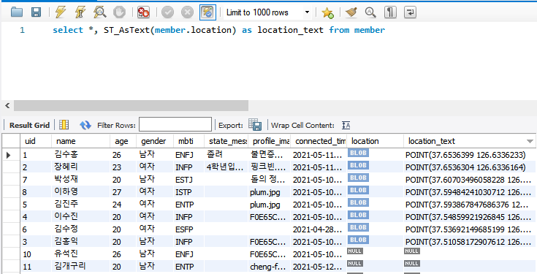

## 주변 유저 정보를 유저 마커로 생성

### 현재 위치에서 가까운 위치에 있는 유저 n명의 리스트 반환

JPA의 @Query 어노테이션을 사용하여 쿼리를 직접 작성하였습니다. 해당 쿼리는 member테이블의 location을 (x,y)와 가까운 순으로 정렬한 후 그 중 n명의 정보를 리스트로 반환합니다.

두 지점사이의 거리를 계산할 때는 MySQL의 [ST_Distance](https://dev.mysql.com/doc/refman/8.0/en/spatial-relation-functions-object-shapes.html#function_st-distance)함수를 사용하였습니다. 이를 통해 두 지점의 거리를 미터단위로 계산할 수 있습니다.

public interface MemberRepository *{*

//추가  
 @Query*(*value = "select * from member where location is not null order by ST_Distance(location, POINT(?1, ?2)) limit ?3", nativeQuery=true*)* List*<*Member*>* findNearPoint*(*double x, double y, int n*)*;  
*}*

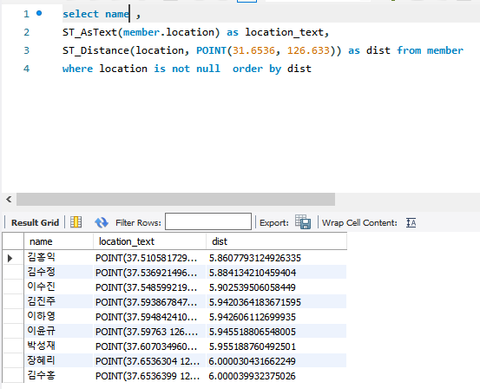

### 유저 리스트를 json형태로 변환

호출된 유저정보는 json형태로 변환되어 리턴됩니다. json변환 시 jackson 라이브러리의 @ResponseBody을 사용하였습니다.

jackson라이브러리에서 Point 클래스를 json으로 변화하기 위해서는 해당 변수에 @JsonSerialize, @JsonDeserialize어노테이션을 추가해야 합니다.

@RequestMapping*(*value = *{*"/matching/near/{x}/{y}"*}*, method = RequestMethod.*GET)* @ResponseBody*()* public List*<*Member*>* getNearUser*(*@PathVariable String x, @PathVariable String y*) {  
  
 log*.info*(*"근처유저 가져오기 x:" + x + " y:" + y*)*;  
 Double latitude = Double.*parseDouble(*x*)*;  
 Double longitude = Double.*parseDouble(*y*)*;  
  
 List*<*Member*>* members = memberService.findNearUser*(*latitude, longitude, NUM_NEAR_USER*)*;  
  
 return members;  
  
 *}  
}*

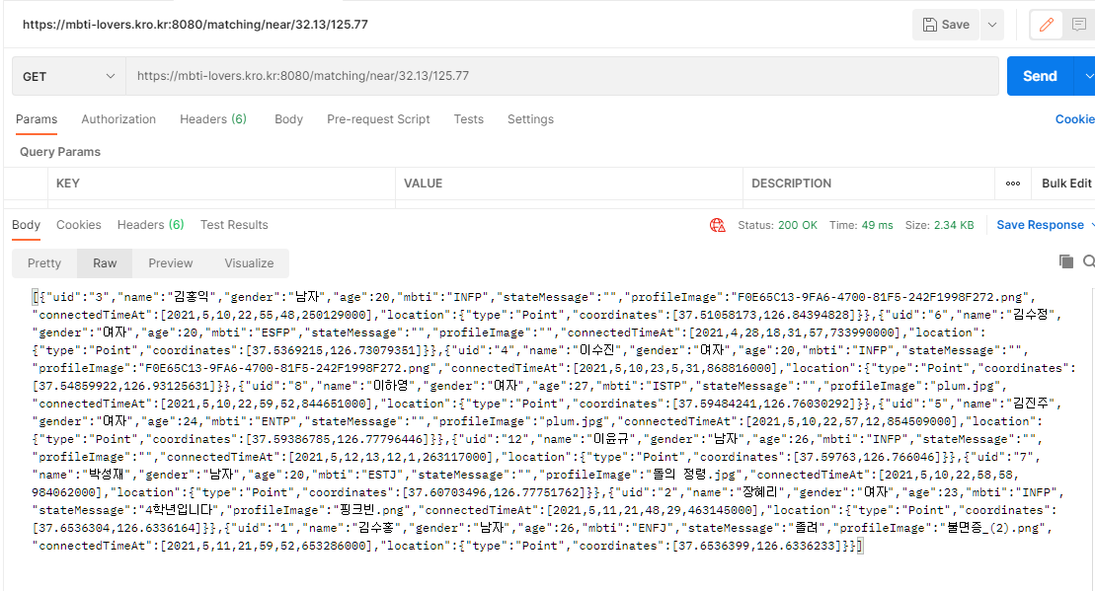

그림 1 json 호출 결과

|  |  |
| --- | --- |
| 그림 2마커 예시 | 그림 3마커 트레이서 예시 |

REST API을 통해 json을 받아오는 데 성공하면 이를 사용하여 유저 마커 및 마커 트레이서를 만듭니다. 마커는 유저의 위치에 표시되는 원형의 아이콘이고 마커 트레이서는 마커가 지도영역 밖을 벗어났을 때 이를 추적하여 마커의 방향을 보여주는 커스텀 오버레이입니다.

//마커 생성  
function makerNearUserMarker*(*json*){* ***console***.log*(*"가까운 유저 10명의 마커를 만듭니다."*)*;  
 json.forEach*(*function *(*member*) {* var uid = member.uid;  
 var position = new kakao.maps.LatLng*(*member.location.coordinates*[*0*]*, member.location.coordinates*[*1*])*;  
 var name = member.name;  
 const mbti = member.mbti;  
  
 var imageSrc = ***S3url*** + uid + '/' + encodeURI*(*member.profileImage*)*;  
 if *(*member.profileImage == ""*) {* imageSrc = ***defaultProfileImgPath***;  
 *}* // console.log(imageSrc);  
  
 var markerContent = createMarkerContent*(*imageSrc*)*;  
 var marker = createMarker*(*position, markerContent*)*;  
 createTracer*(*marker, imageSrc*)*;  
  
 //말풍선 오버레이  
 var content = "[" + mbti + "]" + name;  
 var speechBubbleOverlay = createSpeechBubbleOverlay*(*marker, uid, createSpeechBubbleContent*(*content*))*;  
  
 speechBubbleOverlay.setMap*(****map****)*;  
  
 *})*;  
*}*

## 마커 트레이서 생성

마커 트레이서 구현 시 Kakao 지도 Web API에서 제공하는 샘플 “지도 영역 밖의 마커위치 추적하기”를 참조하였습니다. 관련 코드가 300줄 이상이므로 이는 생략하겠습니다. 결과물은 다음과 같습니다.

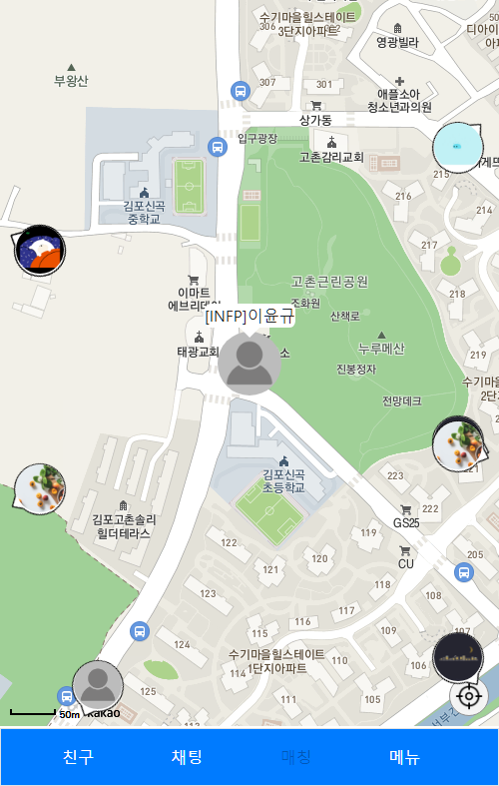

## 맵 중심을 현재위치로 이동시키는 기능 추가

kakaomap API에서는 맵 중심을 현재 위치로 이동시키는 기능을 제공하지 않기 때문에 커스텀한 컨트롤러를 넣어주었습니다. 구현 시 Kakao 지도 Web API에서 제공하는 샘플 “지도 영역 밖의 마커위치 추적하기”를 참조하였습니다. 해당 컨트롤러를 클릭하면 맵 중심이 유저의 현재 위치로 이동합니다.



# HTTPS 설정

지도 API에서 위치 정보를 받아올 때 HTML5의 geolocation을 사용합니다. Chrome 브라우저는 https 환경에서만 geolocation을 지원하기 때문에 localhost가 아닌 다른 IP주소로 접근시 현재 위치 정보를 가져올 수 없습니다. 따라서 도메인과 SSL을 발급하여 https환경으로 변경하는 과정이 필요했습니다.

## 도메인 발급

<https://내도메인.한국>에서 도메인을 발급받았습니다.

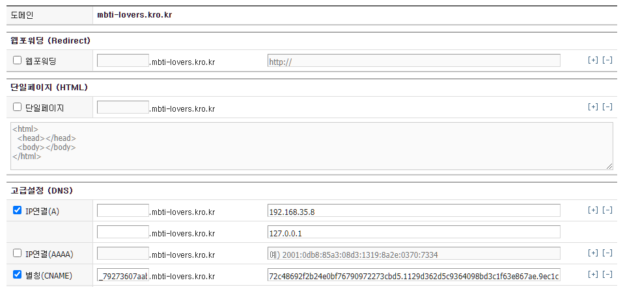

## SSL인증서 발급

[SSL For Free - Free SSL Certificates in Minutes](https://www.sslforfree.com/)를 이용하였습니다.

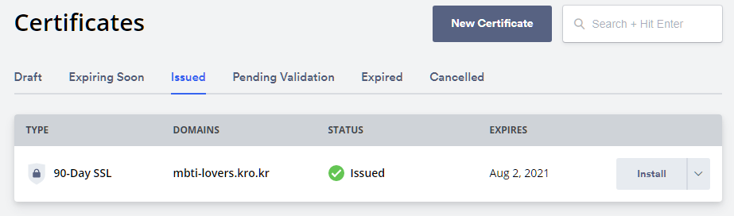

## https 환경 설정

SSL인증서의 키를 keystore.p12로 변환하여 서버에 적용하였습니다.

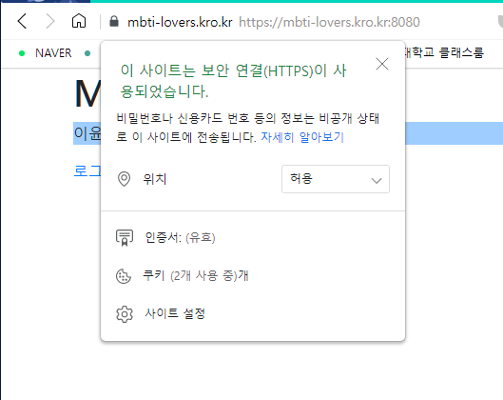

# 참조

[geolocation으로 마커 표시하기 - Kakao 지도 Web API](https://apis.map.kakao.com/web/sample/geolocationMarker/)

[지도 영역 밖의 마커위치 추적하기 - Kakao 지도 Web API](https://apis.map.kakao.com/web/sample/markerTracker/)

[Spring JPA를 활용한 MySQL 위치 데이터 다루기](https://momentjin.tistory.com/136)

[HTTPS 사용을 위한 SSL 인증서 발급 및 설치, 적용](https://ping9coder.tistory.com/7)

[tomcat - Adding .crt to Spring Boot to enable SSL - Stack Overflow](https://stackoverflow.com/questions/46670046/adding-crt-to-spring-boot-to-enable-ssl)